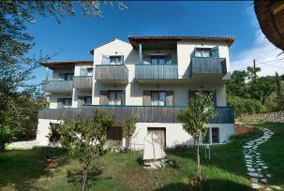
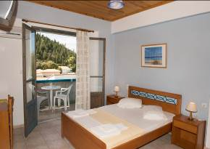
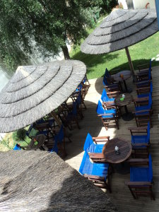
STUDIO IRIS – AG. NIKITAS LEFKADA

TRANSPORT AVION - CURSA CHARTER
PLECARI DIN BUCURESTI

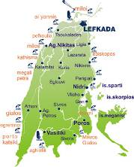
Localizare: Iris Studios este localizat in Agios Nikitas la 200 m de plaja si 20 de km de aeroportul Preveza. Satul Aqios Nikitas este situat pe costa de nord- vest a Insulei Lefkada la 12 km de centru orasului Lefkada si este singurul sat la nivelul marii de-a lungul coastei de Vest. Este locul ideal pentru cei care isi doresc o vacanta placuta, odihnitoare si care cauta frumusetea naturala a peisajului si a minunatelor plaje din Lefkada.

Facilitati hotel: Vila este construita in stil traditional grecesc si pune la dispozitia oaspetilor sai o receptie, un bar si salon TV. Cele 16 camere spatioase si confortabile fiind complet utilate si avand o vedere superba spre Marea Ionica. Oaspeti se pot racori cu un cocktail sau fresh de fructe in gradina racoroasa a vilei.

Facilitati camere: Toate camerele dispun de aer conditionat, chicineta complet utilata cu frigider, TV, internet
wi-fi, balcon, baie cu dus.

Site oficial: www.iris-studios.gr

Galerie:
